Геолокация (Химчистка)

Открытие:
Основное окно программы «Агбис. Химчистка»->Меню->Отчеты->Геолокация.
Описание:

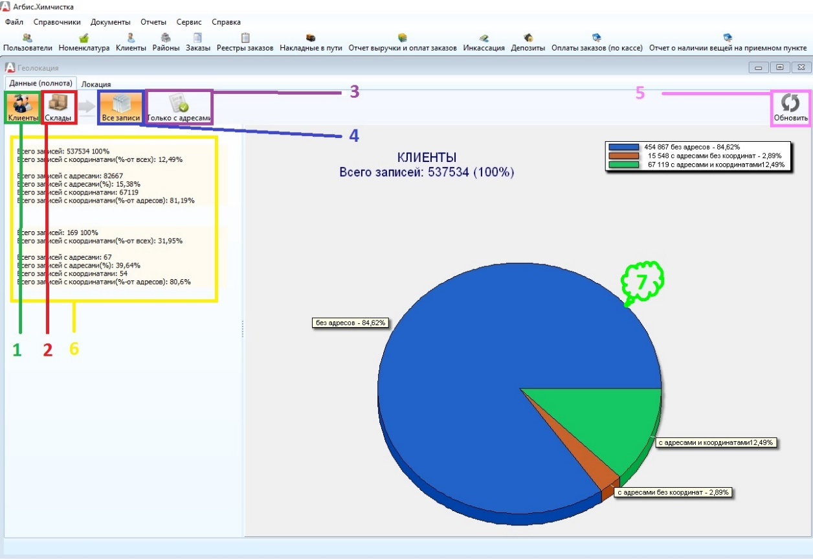
Открывается окно, на котором видно две вкладки: «Данные (полнота)» и Локация
- «Данные (полнота)»
Вкладка показывает насколько заполнены геоданные двух таблиц – «Клиенты» и «Склады». Только одна из соответствующих кнопок (1, 2) может быть выбрана в один и тот же момент времени.
  - «Клиенты» - (кнопка) – при выборе данной кнопки на графике мы будем видеть только данные по клиентам.
  - «Склады» - (кнопка) – при выборе данной кнопки на графике мы будем видеть только данные по складам.
  - «Только с адресами» - (кнопка) - при выборе данной кнопки на графике мы будем видеть только данные по записям с адресами ТЕКУЩЕЙ ТАБЛИЦЫ (см. п.I.1)-2) – предыдущие пункты)
  - «Все записи» - (кнопка) - при выборе данной кнопки на графике мы будем видеть ВСЕ данные по ТЕКУЩЕЙ ТАБЛИЦЕ (см. п.I.1)-2) )
  - «Обновить» - (кнопка) – при инициализации получает информацию из базы данных и обновляет данные на странице.
  - Общие данные по клиентам и складам (не зависящие от выбранных настроек).
  - Область «Круговая Диаграмма» - отображающая процентное соотношение данных ТЕКУЩЕЙ ТАБЛИЦЫ и ТЕКУЩЕГО РЕЖИМА (просмотра – все записи или записи с адресами)

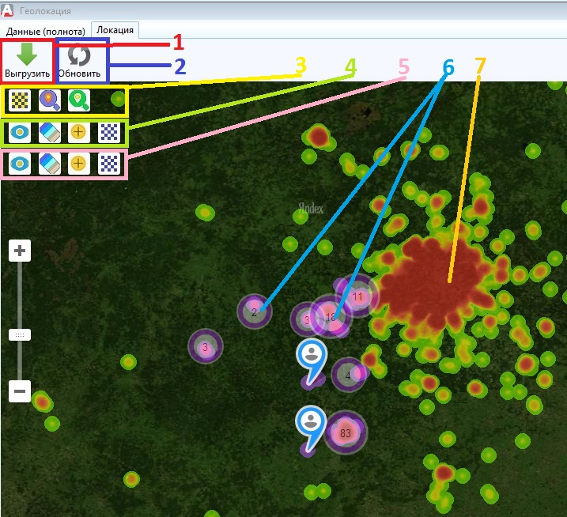
- «Локация»
Вкладка для отображения заполненных данных на карте, оснащеннана необходимыми механизмами управления и анализа данных.
  - «Выгрузить» - (кнопка) – выгружает данные из таблиц – «склады» и «клиенты» в механизм отображения данных на карте. (ВНИМАНИЕ! Выгрузка может занять время!)
  - «Обновить» - (кнопка) – обновить данные на карте (При открытии вкладки карта не отображается)
  - Кнопки управления соответственно:
    - Изменяет Видимость (прозрачность) Кластеров*
    - Включение\отключение авто-позиционирования.
    - Показать скрыть метки складов на карте.

  - Элементы управления тепловой картой ВСЕХ ЛОКАЦИЙ. Соответственно:
    - Показать\скрыть тепловую карту.
    - Инвертировать градиент тепловой карты.
    - Изменить радиусы меток тепловой карты.
    - Изменить Видимость (прозрачность) тепловой карты.
  - Элементы управления тепловой картой ВЫБРАНЫХ ЛОКАЦИЙ. (становиться видимым при выборе (кластера или склада)) Соответственно:
    - Показать\скрыть тепловую карту.
    - Инвертировать градиент тепловой карты.
    - Изменить радиусы меток тепловой карты.
    - Изменить Видимость (прозрачность) тепловой карты.
  - Выбранные локации. (тепловые и кластерные)
  - Все локации. (тепловые)
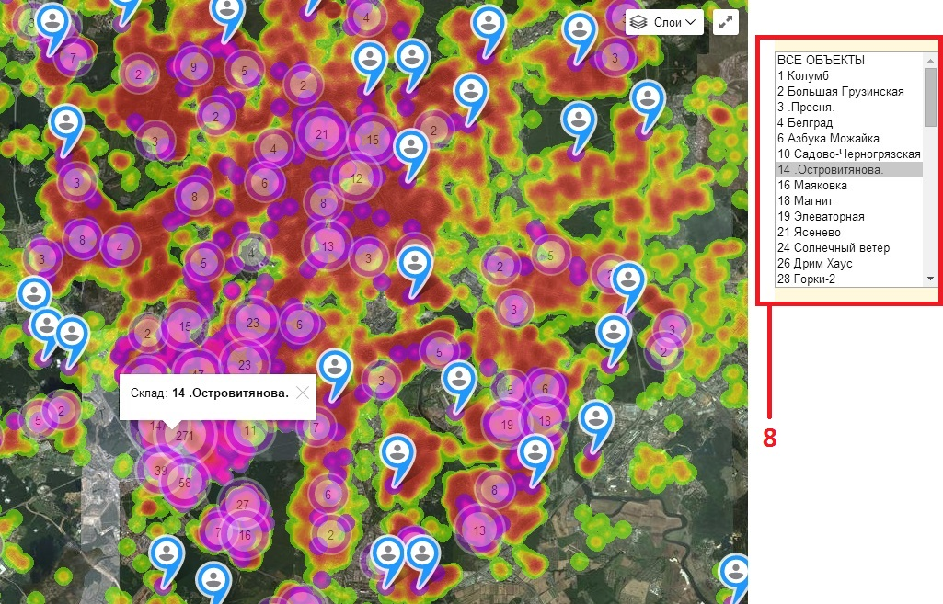
  - Список складов. При выборе склада в списке, увидим выбранные локации на карте в тепловом и кластерном виде.
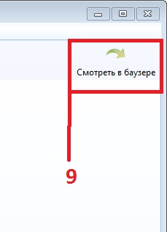
  - «Смотреть в браузере»- (кнопка) – (с правой стороны формы) Когда карта сформировалась (Кнопка – «Выгрузить» п.II.1) ) возможно просмотреть карту в браузере.

- Примеры отображения:
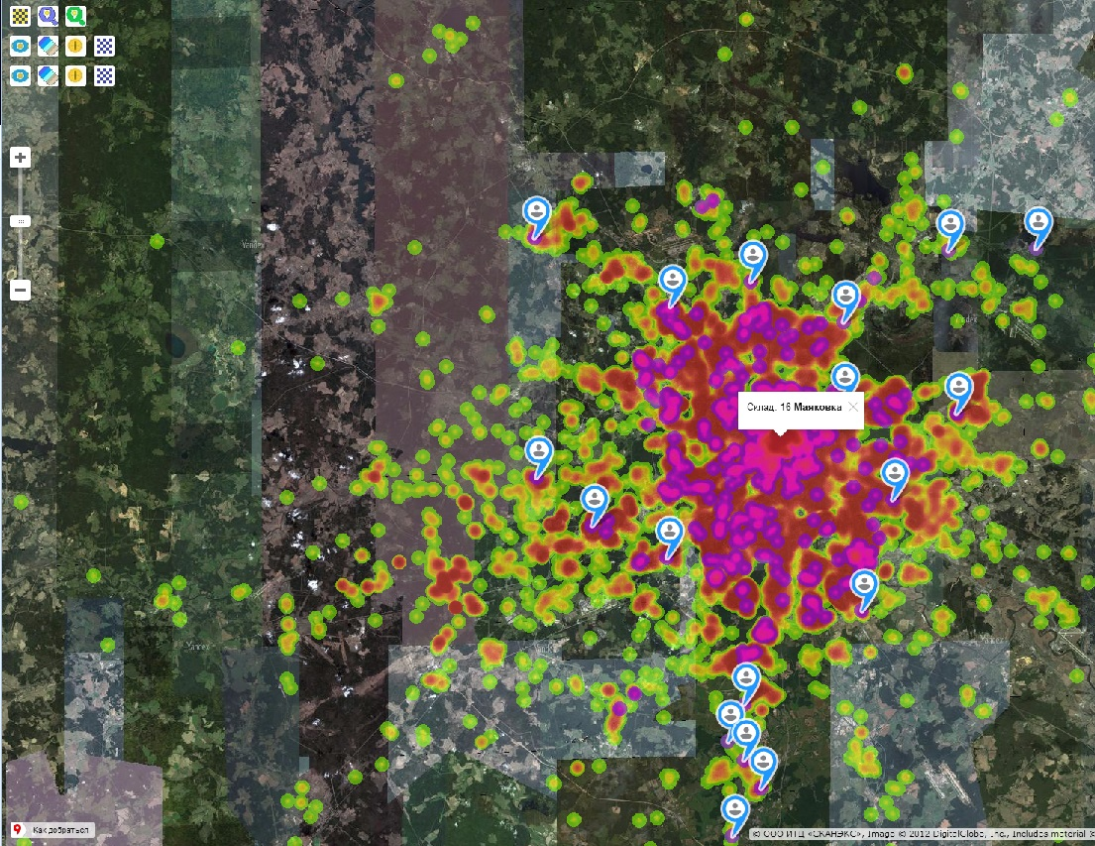
Кластеры скрыты; видна тепловая карта всех элементов и выбранных (отдельно); открыт балун выбранного склада;

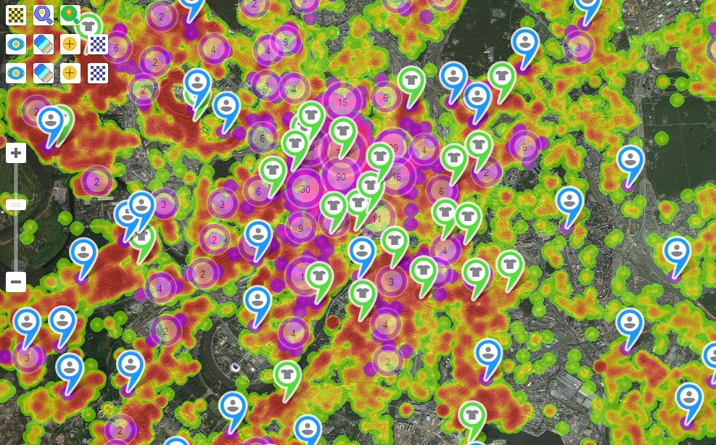
Отображены все метки складов на карте (кнопка - п. II.3).iii.

*Кластер -
( Точечные геообъекты могут находиться настолько близко друг другу, что на каком-то масштабе их метки начинают накладываться друг на друга. В этом случае пользователю приходится тщательно «прицеливаться», чтобы попасть курсором мыши на видимый фрагмент нужной метки. Существует даже специальный термин, описывающий эффекты такого рода — pixel hunting (пиксель-хантинг).
Если метки находятся в одной точке и размеры их иконок совпадают, то наведение на перекрытые метки невозможно в принципе.
Стандартным способом решения проблемы является объединение близко расположенных объектов в группу (кластер) и использование для группы специальной кластерной иконки. Часто на иконке кластера указывается число содержащихся в нем элементов.)

